
Dipartimento Trasformazione Digitale

Progetto

“Analisi Front End”

  - Il front-end: impostazione grafica e Angular

Scheda Informativa del Documento

Area Organizzativa | Dipartimento Trasformazione Digitale
RTI | IBM, TIM, Sistemi Informativi, Leonardo, Deloitte, Webgenesys
Società | Sistemi Informativi S.r.l.
Contratto Esecutivo | CIG B9DA959E80
AQ | CIG A02590F330 - Accordo Quadro avente ad oggetto servizi applicativi
Progetto | Integrazione SIPO – ANSC
Data consegna | 02/10/2026
Versione | 0.5
Documento | ANALISI_Front-End-Angular_v0.5
N. Pagine | [da assegnare]
Codice Area Applicativa | 06
Codice Asset
Redatto | Bernardo Puccetti e Dino Iacono
Validato
Approvato

Storia del Documento

Data consegna | Versione | Cap. /Sez. modificati | Sintesi dei cambiamenti
18/09/2026 | 0.1 | Tutti | Prima stesura, redatta assumendo Angular 21 come indicato dalla proposta tecnica.
18/09/2026 | 0.2 | Tecnologie · Architettura · Ciclo di vita della versione · Classi di rischio · Punti aperti | Recepita la scelta del committente di adottare Angular 18, la versione della libreria condivisa, per compatibilità con il patrimonio applicativo esistente. Rimosso il capitolo sull’adeguamento a Angular 22 (l’ultima versione in LTS) e introdotto il capitolo «Il ciclo di vita della versione adottata», con il quadro delle versioni, i rischi che la scelta comporta e le misure che li contengono senza rimetterla in discussione.
22/09/2026 | 0.4 | Contesto · Stakeholder · Tecnologie · Architettura · Design system · Requisiti · Classi di rischio · Strategie di test · Punti aperti | Rimossa l’indicazione del prodotto di gestione delle identità, il meccanismo di autenticazione è rinviato all’impianto di sicurezza e profilazione (OP-FE-11). Recepita la conferma che la libreria è lo standard per tutte le nuove applicazioni di front-end, concepite come micro-frontend con la shell che condivide la libreria con tutti i micro-frontend richiamati. Aggiunta la sezione sul caricamento differito, oggi non adottato, con le ragioni per cui è necessario, il modo di adottarlo e il relativo requisito, rischio e punto aperto (OP-FE-12).
02/10/2026 | 0.5 | Architettura · Design system · Processi Front-End · Requisiti · Punti aperti | Aggiunta la gestione dei certificati di postazione, assegnata al remote mfOperation, con il flusso in quattro passi e le schermate fornite; segnalati la password mostrata in chiaro e le tre colonne mancanti nel registro. Descritte la testata e il piè di pagina secondo la versione aggiornata del design system, che toglie la colonna del menu e porta a sette i canali. Nuovo sottocapitolo sulla composizione del menu: per il primo rilascio si configura con un ConfigMap invece che dal registro su base dati, con il confronto fra le due vie, ciò a cui si rinuncia e la condizione che rende il rientro poco costoso. Un requisito e tre punti aperti nuovi.

Sommario
1. Scopo del documento 8
1.1. Glossario 8
1.2. Riferimenti 9
2. Contesto di riferimento della Soluzione 9
2.1. Le due fonti e il loro disaccordo 10
3. Stakeholder 12
3.1. Caratteristiche di accesso per utenti interni 12
3.2. Caratteristiche di accesso per utenti esterni 12
3.3. Criteri di riservatezza delle informazioni 13
4. Ambienti e Strumenti 14
4.1. Tecnologie Utilizzate 14
4.2. Ambienti 14
4.3. Distribuzione 15
4.4. Strumenti di qualità 16
5. Architettura di Riferimento della Soluzione 17
5.1. Il modello a micro-frontend 17
5.1.1. La composizione del menu: una deroga per il primo rilascio 18
5.2. La shell e la condivisione della libreria 19
5.3. La federazione e il vincolo di versione 20
5.4. Il caricamento differito dei micro-frontend 20
5.4.1. Lo stato attuale 20
5.4.2. Perché è necessario il lazy load 21
5.4.3. Perché è la buona pratica dei micro-frontend 22
5.4.4. Modalità di adozione 23
5.4.5. Cosa comporta 23
5.5. Autenticazione e sessione 24
5.6. Autorizzazione 24
5.7. Gli intercettori e il trattamento degli errori 25
5.8. I servizi che la libreria mette a disposizione 25
6. Flussi informativi in uscita 26
7. Il design system 26
7.1. La catena del tema 27
7.2. Il tema di Roma Capitale 27
7.2.1. La testata e il piè di pagina 28
7.3. L’inventario dei componenti 28
7.4. Il catalogo come contratto 29
7.5. Le regole d’uso 29
7.6. Accessibilità 30
8. Ambiente e Processi 30
8.1. Processi Front-End 30
8.1.1. La maschera della sessione 31
8.1.2. Le maschere di caricamento dei documenti 31
8.1.3. I campi che ANSC richiede e SIPO non raccoglie 32
8.1.4. Lo stato ANSC nelle maschere di ricerca e di dettaglio 32
8.1.5. La gestione dei certificati di postazione 32
8.2. Processi Back-End 34
9. Il ciclo di vita della versione adottata 34
9.1. Come Angular gestisce le proprie versioni 34
9.2. Perché la scelta è comunque motivata 35
9.3. I rischi che ne derivano 36
9.4. Le misure che contengono il rischio 37
10. Requisiti Utente 37
11. Requisiti non funzionali 38
12. Classi di rischio 39
13. Strategie di test 40
13.1. Metodologie e tecniche di test 40
13.2. Cicli di test 40
14. Registro dei punti aperti 42

Scopo del documento
Il presente documento stabilisce come si realizza il front-end dell’integrazione fra SIPO e ANSC: con quale tecnologia, dentro quale architettura, secondo quale design system e con quali regole di lavoro. Nasce da due fonti — la proposta tecnica per lo sviluppo front-end [F1] e la libreria grafica che il progetto deve adottare [F2] — e dalla necessità di conciliarle, perché non concordano su un punto che decide tutto il resto: la versione di Angular.
Il perimetro è il front-end dell’integrazione ANSC: le maschere che servono a formare un atto e a depositarlo, quelle per caricare i documenti, il back-office di supervisione, delle notifiche e della configurazione. Le regole impostate qui valgono però per tutto il front-end del progetto: sono scritte una volta qui perché il pilota è il primo luogo in cui si applicano e si verificano, non perché valgano solo lì.
Il documento non è un progetto grafico. Non contiene tavole di disegno né prototipi navigabili: stabilisce l’impostazione — che cosa si usa, che cosa non si riscrive, dove si interviene — e mappa le schermate sui componenti che già esistono. Il disegno delle schermate nuove resta un punto aperto.

Glossario
Termine | Significato
Micro-frontend | Applicazione autonoma, con il proprio ciclo di rilascio, che viene caricata dentro una applicazione ospite e ne condivide le dipendenze.
Shell (host) | L’applicazione che ospita i micro-frontend: governa le rotte di primo livello, il layout comune e il caricamento della configurazione.
Remote | Un micro-frontend, dal punto di vista della shell che lo carica.
Module Federation | Il meccanismo di webpack con cui un remote pubblica moduli (remoteEntry.js) e la shell li carica a runtime.
Native Federation | L’equivalente indipendente da webpack, pensato per il builder esbuild introdotto dalle versioni recenti di Angular.
Libreria condivisa | @sisitinf/core-angular-library: il remote che pubblica design system, componenti e servizi trasversali usati da tutti gli altri.
Design system | L’insieme di regole visive e di componenti che rende coerenti le applicazioni: qui Bootstrap Italia più il tema di Roma Capitale.
Bootstrap Italia | Il design system della Pubblica Amministrazione italiana, curato da Designers Italia, costruito su Bootstrap.
Storybook | Lo strumento che pubblica i componenti come catalogo navigabile, ciascuno con i propri stati ed esempi.
Standalone | Il modo con cui Angular dichiara un componente autosufficiente, senza bisogno di un NgModule che lo contenga.
Sessione OTP | La sessione di quattro ore verso ANSC, aperta dal codice che l’ufficiale genera sulla web app di ANSC. Non è l’autenticazione a SIPO.
Caricamento differito (lazy loading) | Tecnica con cui il codice di una rotta o di un micro-frontend viene scaricato e inizializzato soltanto quando l’operatore vi naviga, e non all’avvio dell’applicazione.
Precaricamento | Caricamento differito anticipato di proposito: il codice di una rotta che l’operatore quasi certamente aprirà viene scaricato in background, prima che la apra.

Riferimenti
ID | Riferimento | Contenuto
[F1] | Proposta_Tecnica_Angular.docx — Sistemi Informativi | Proposta per lo sviluppo front-end (progetto Firma Certificati di Postazione): stack di riferimento, punti critici, domande aperte.
[F2] | fsha_mf-shared-library — it.sistinf.roma-capitale:rc-fe-mf-shared-library:1.1.4.27 | La libreria condivisa: sorgenti, configurazione di build, design system, componenti.
[F3] | ANALISI_Integrazione-ANSC_v3.21.docx | L’analisi funzionale e tecnica dell’integrazione: requisiti, back-office, modello dati.
[F4] | PROCEDURA_Formazione-Atto_SIPO-ANSC_v0.1.docx | Il percorso dell’operatore in otto passi, da cui discende la mappa delle schermate.
[F5] | Bootstrap Italia — Designers Italia | Il design system della Pubblica Amministrazione su cui la libreria è costruita.
[F6] | Naming_convention_X_API_v1.00.docx | Lo standard aziendale per le API che il front-end consuma.
[F7] | Colloquio con uno sviluppatore della libreria condivisa — 22/09/2026 | Conferma che i componenti della libreria possono e devono essere usati in tutte le nuove applicazioni di front-end, che queste sono concepite come micro-frontend con una shell che condivide la libreria, e che oggi le applicazioni non adottano il caricamento differito.

Contesto di riferimento della Soluzione
Il front-end di SIPO è oggi costituito da trentacinque moduli Spring Boot che servono pagine con Thymeleaf, per un totale di circa milleseicentottanta template HTML. Le pagine sono composte dal server, la sessione è del server, la navigazione è una successione di richieste HTTP, e una tendina si riempie con una query eseguita mentre la pagina si costruisce.
Il passaggio ad Angular non è un cambio di aspetto ma sposta il rendering nel browser, trasforma i back-end in interfacce applicative, sostituisce la sessione del server con un token, e affida al browser il compito di tenere lo stato fra una schermata e l’altra. Ne discende che cose oggi immediate diventano un contratto da progettare: la tendina degli stati esteri, che oggi è una query, diventa una chiamata a un servizio che qualcuno deve esporre, versionare e documentare.
Questo documento stabilisce che le parti nuove nascono in Angular (sebbene per ora versione 18), perché farla usando Thymeleaf (soluzione adotatta in SIPO) significherebbe predisporsi a riscrivere la libreria in tempi brevi.

Le due fonti e il loro disaccordo
L’iniziale proposta tecnica [F1] è stata redatta per un altro progetto — la firma dei certificati di postazione (di cui l’immagine che segue con la nuova libreria) — e il presente documento la usa per il metodo e per i punti critici che apre e non per il contenuto.
La nuova libreria richiede ancora studio e analisi per essere certi che possa adattarsi a tutti gli scenari. I punti critici sono (è utile notare che tre dei sei hanno già risposta nella libreria):
- il modello dei permessi,
- la molteplicità degli ambienti
- la conformità a un design system.
Un quarto, l’integrazione con l’autenticazione esistente, trova nella libreria il punto d’innesto ma non ancora la definizione o l’implementazione per cui verrà discussa in seguito. La proposta iniziale si chiedeva anche se usare Bootstrap o Bootstrap Italia e se esistesse un design system formalizzato; ebbene la risposta è che è stato adottato Bootstrap Italia con il tema specifico (colori e font ) di Roma Capitale.
La scelta più ovvia per la stesura della libreria sarebbe quella di usare Angular 22, Bootstrap 5.3.8 e Bootstrap Italia 2.18.2 mentre invece, ad oggi, la libreria è ad Angular 18.2.8, Bootstrap 5.2.3 e Bootstrap Italia 2.10.0.
La libreria è caricata a runtime con le dipendenze dichiarate come singleton, il che significa che shell e micro-frontend condividono una sola istanza di Angular e la versione deve coincidere ovunque e ovviamente due versioni differenti, non possono convivere nella stessa pagina.
La decisione è di adottare, per ora, Angular 18 cioè la versione della libreria condivisa.
La ragione che ci è stata riferita è la necessità di mantenere la compatibilità con il patrimonio applicativo da cui il progetto eredita parte delle funzionalità: la libreria non serve soltanto questo progetto, e allinearla a una versione diversa comporterebbe muovere insieme tutti gli applicativi che la caricano. È un vincolo reale e la scelta lo rispetta; per il progetto significa poter cominciare senza dipendere da un intervento che non governa.
La scelta ha però un costo, che non riguarda il funzionamento ma il tempo: la versione adottata ha concluso il proprio ciclo di supporto. Il capitolo «Il ciclo di vita della versione adottata» lo espone per intero — non per rimettere in discussione la decisione, ma perché una scelta di questo tipo si governa solo se è dichiarata.

Stakeholder
Il front-end dell’integrazione serve quattro figure, che usano schermate diverse e hanno bisogni diversi.
- Ufficiale di stato civile. Forma gli atti. È l’unico che possa firmare e l’unico che possa aprire una sessione verso ANSC, perché la apre con la propria identità digitale. Lavora nelle maschere di SIPO e incontra ANSC come passo di finalizzazione.
- Operatore di sportello o di municipio. Compila gli atti e prepara le pratiche. Può arrivare fino alla soglia del deposito ma non oltre.
- Amministratore del back-office. Governa la configurazione, le versioni della configurazione e i dizionari; sorveglia gli atti non conclusi.
- Archivista. Lavora le notifiche che riguardano atti cartacei e le comunicazioni destinate all’archivio. È una figura che le maschere di SIPO oggi non conoscono, e che il flusso in ingresso introduce.

Caratteristiche di accesso per utenti interni
Tutte le figure sopra sono utenti interni, autenticati dal servizio di accesso dell’ente. La visibilità di rotte, voci di menu e azioni discende dalle abilitazioni presenti nel profilo: la libreria offre già il servizio che filtra gli elementi in base a esse, e le guardie che proteggono le rotte.
L’elenco delle abilitazioni del dominio stato civile non è ancora definito ed è registrato come punto aperto.
Due autenticazioni, da non confondere. L’accesso a SIPO è quello del servizio di accesso dell’ente. La sessione verso ANSC è un’altra cosa: nasce da un codice che l’ufficiale genera sulla web app di ANSC con smart card o identità digitale, dura quattro ore, e serve soltanto per le operazioni che toccano la piattaforma nazionale. Un operatore autenticato a SIPO può non avere alcuna sessione ANSC, e questo è normale.

Caratteristiche di accesso per utenti esterni
Il perimetro dell’integrazione non prevede accesso di utenti esterni: il cittadino non entra in queste schermate. Il front-end non espone quindi alcuna area pubblica.

Criteri di riservatezza delle informazioni
Le schermate trattano dati personali e dati relativi a eventi di stato civile. Ne discendono tre regole per il front-end: non si conservano dati di atto nella memoria del browser oltre la durata della schermata; il registro delle chiamate che il browser produce non contiene dati personali; e il codice di sessione ANSC non viene mai scritto nella memoria locale, perché è una credenziale.

Ambienti e Strumenti

Tecnologie Utilizzate
La tabella mette a confronto ciò che l’attuale proposta dichiara, ciò che la libreria è oggi e la baseline che si adotta.
Componente | Proposta Tecnica [F1] | Libreria condivisa [F2] | Baseline adottata
Angular | v22 | 18.2.8 | 18.2.8 — quella della libreria
Angular CDK | non dichiarato | 18.2.9 | 18.2.9
Bootstrap | v5.3.8 | 5.2.3 | 5.2.3, quella portata da Bootstrap Italia
Bootstrap Italia | v2.18.2 | 2.10.0 | 2.10.0
TypeScript | non dichiarato | 5.5.4 | 5.5.4
Node | non dichiarato | ≥ 20.18 (requisito dichiarato nel README) | ≥ 20.18
Builder | non dichiarato | ngx-build-plus:browser 18 (webpack) | invariato
Federazione | non dichiarata | @angular-architects/module-federation 18.0.6 | invariata
Autenticazione | da integrare con l’esistente | guardia che reindirizza al servizio di accesso dell’ente | [DA VERIFICARE] — da definire nell’impianto di sicurezza e profilazione (OP-FE-11)
Catalogo componenti | non previsto | Storybook 8.5, pubblicato su /storybook | Storybook, come la libreria

La baseline coincide dunque con la libreria, e questo ha un effetto immediato e positivo ovvero non c’è molto da adeguare prima di cominciare. Il builder resta quello basato su webpack, che è ciò che permette la configurazione di federazione; le novantanove esposizioni restano come sono; le dipendenze di contorno sono già allineate fra loro e collaudate insieme.
Le versioni della tabella sono quelle con cui la libreria è stata costruita e collaudata; un ambiente di sviluppo che ne usasse altre — una versione di Node diversa, uno strumento aggiornato per conto proprio — produrrebbe differenze difficili da ricondurre alla causa. Si propone che l’elenco sia verificato alla costruzione, e non affidato alla configurazione delle singole postazioni.

Ambienti
Gli ambienti sono tre — sviluppo, collaudo e produzione — e la libreria li risolve senza moltiplicare gli artefatti: il servizio di configurazione legge all’avvio un file config.json servito accanto all’applicazione, e ripiega sulle costanti compilate solo se il file manca. Ne discende che si costruisce una volta e si promuove lo stesso pacchetto da un ambiente all’altro, cambiando il file di configurazione.

Distribuzione
La libreria sarà distribuita come mostrato nelle immagini sottostanti:
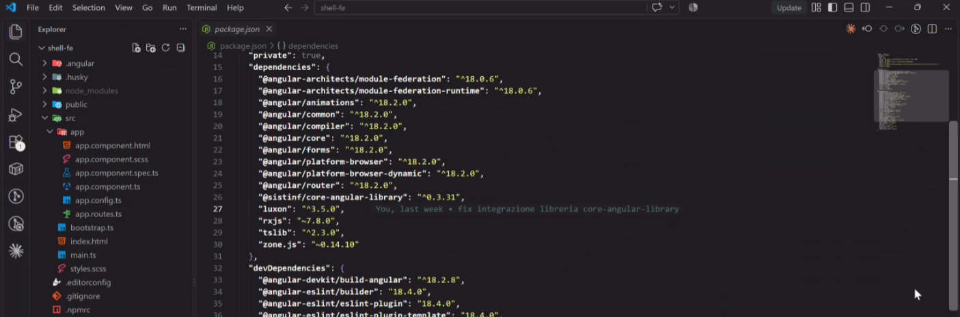

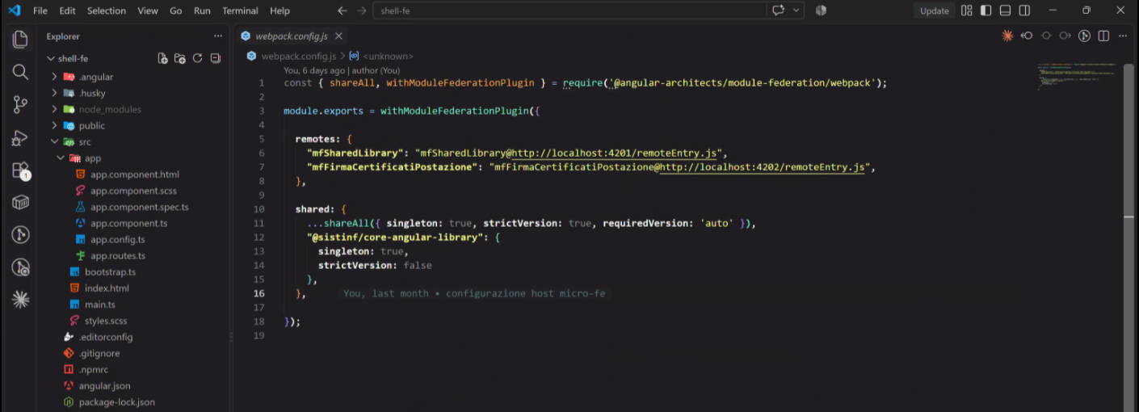
L’artefatto è versionato su Nexus come componente Maven e la versione dell’artefatto è il contratto: in un sistema federato è ciò che dice a un micro-frontend quale libreria sta caricando. Il numero dichiarato nel file di pacchetto npm è invece fermo al valore iniziale e non va usato come riferimento.
L’immagine porta cablato l’indirizzo del proxy aziendale e il file di configurazione del registro npm contiene le credenziali di accesso: entrambe sono informazioni di ambiente e andrebbero passate all’esecuzione, non scritte nei sorgenti.

Strumenti di qualità
La libreria porta già linting, formattazione automatica e controlli prima della consegna del codice. Attualmente nella cartella della libreria non esiste alcun file di test nei sorgenti. Per una libreria che altri progetti caricano a runtime è il rischio principale, ed è trattato nel capitolo sulle strategie di test.

Architettura di Riferimento della Soluzione

Il modello a micro-frontend
Le nuove applicazioni di front-end che usano la libreria sono concepite come micro-frontend [F7]: l’applicazione non è un blocco unico. Una shell, detta anche host, governa le rotte di primo livello, il layout comune e il caricamento della configurazione; dentro di essa vengono caricati a runtime i micro-frontend, ciascuno con il proprio ciclo di rilascio. La libreria condivisa è essa stessa un micro-frontend, ma di natura diversa: non porta schermate, porta ciò che tutti usano — il design system, i componenti, il client HTTP con i suoi intercettori, i servizi di sessione, di autorizzazione e di configurazione.
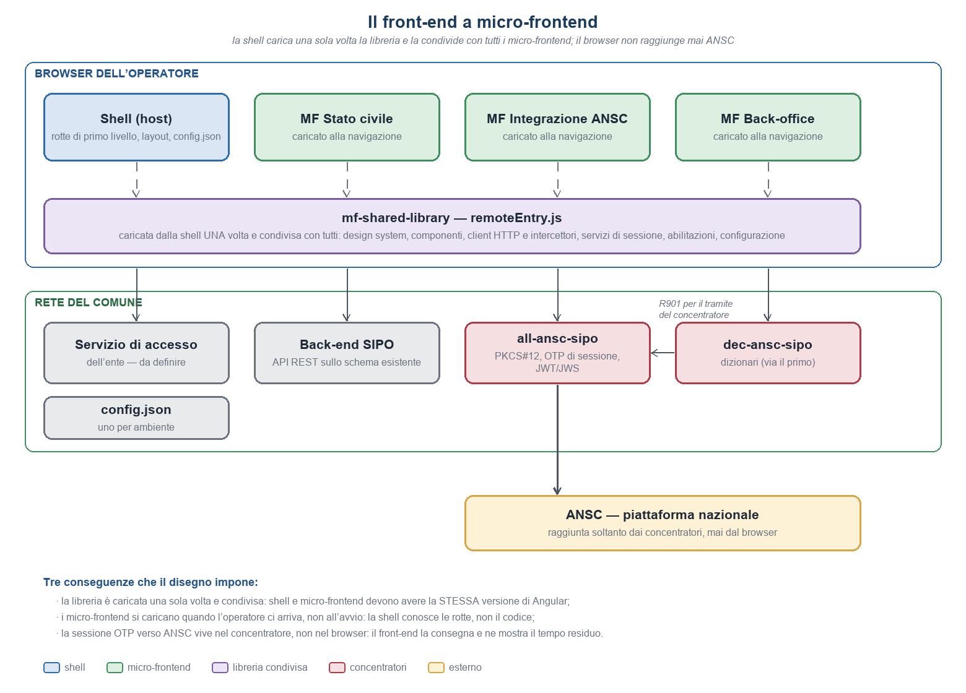
L’architettura del front-end. Le frecce tratteggiate sono dipendenze dalla libreria condivisa; le continue sono chiamate. Il browser non raggiunge mai ANSC.
Per il perimetro dell’integrazione si prevedono tre micro-frontend: le maschere di stato civile, la parte di integrazione ANSC (finalizzazione, documenti, sessione) e il back-office. La suddivisione non è un dettaglio implementativo: segue i tre gruppi di utenti e i tre ritmi di rilascio. Il back-office cambia quando cambia la configurazione, cioè spesso; le maschere di stato civile cambiano quando cambia la normativa, cioè di rado.
La gestione dei certificati di postazione, la prima porzione del Sistema già terminate nella versione “stan alone” appartiene al remote delle operazioni, mfOperation che è la scelta coerente con la natura di quelle schermate: non configurano l’integrazione e non formano atti, amministrano gli strumenti con cui una postazione si presenta agli enti esterni.
Vi si accede però, non appena saranno definiti I requisiti di profilazione, con la stessa abilitazione amministrativa delle altre funzioni di servizio, non con quella di chi forma gli atti: appartenenza al remote e visibilità nel menu sono due cose distinte.

La composizione del menu: una deroga per il primo rilascio
La home delle applicazioni è una pagina a CARD: ogni card è una rotta, con il proprio titolo, sottotitolo, icona, ordine e abilitazione richiesta. Il disegno del back-office [F8] prevede che quelle voci siano un dato, non codice: quattro tabelle dichiarano quali applicazioni esistono, quali pagine contengono, come si presentano e chi le può usare, e la home si costruisce leggendole. Il pregio di quella scelta è che una riorganizzazione del menu non è un rilascio, e che la mappa dell’applicazione si ispeziona da una tabella invece che leggendo i sorgenti.
Per il primo rilascio si è deciso che il menu sarà configurato con un ConfigMap sul server. La ragione è di tempi: il registro su base dati richiede le tabelle, il servizio che le legge e la pagina che le amministra, mentre un file di configurazione esiste il giorno in cui lo si scrive. In una prima messa in esercizio il menu cambia poco e cambia sotto il controllo di chi rilascia: il guadagno di flessibilità del registro non si esercita, e il suo costo si paga per intero.
La scelta è legittima e si dichiara per quello che è: una soluzione tampone, non il disegno. Vale la pena però essere espliciti su che cosa si rinuncia, perché è il modo di non dimenticarsene.
Aspetto | Menu da ConfigMap (primo rilascio) | Menu da base dati (bersaglio)
Chi lo cambia | Chi ha accesso al cluster: sistemisti o rilascio. | Il funzionario abilitato, da una pagina di amministrazione.
Quando ha effetto | Al riavvio dei pod, oppure al successivo ricaricamento se il file è montato e riletto. | Al successivo caricamento del menu, senza toccare i pod.
Tracciabilità della modifica | Nessuna dentro l’applicazione: resta nella storia del repository di configurazione, se c’è. | Utente e momento su ogni riga, come per il resto della configurazione.
Abilitazioni per voce | Dichiarate nel file, senza vincolo di integrità verso il vocabolario reale. | In tabella, con il vincolo verso l’elenco delle abilitazioni esistenti.
Differenze fra ambienti | Un file per ambiente: il menu di collaudo e quello di esercizio divergono senza che nulla lo segnali. | Un solo modello, con i dati propri di ciascun ambiente.
Effort di realizzazione | Pressoché nullo: è un file. | Quattro tabelle, un servizio di lettura e una pagina di amministrazione.
Le due righe che determinano negativamente la soluzione è la tracciabilità e la divergenza fra ambienti. La prima perché una modifica al menu è una modifica a che cosa gli operatori vedono, e nel modello a file non resta traccia dentro l’applicazione di chi l’ha fatta e quando. La seconda perché un file per ambiente, nel tempo, diventa ambienti che non si somigliano più — ed è il difetto che si scopre quando una funzione collaudata non compare in esercizio.
Bisogna fare in modo che il front-end legga il menu da un servizio, e non dal file. Se la shell chiede le voci a un’interfaccia, al primo rilascio quell’interfaccia può restituire il contenuto del ConfigMap e in seguito quello delle tabelle, senza che il front-end se ne accorga. Se invece il file viene letto direttamente dal codice del front-end è equivalente a scrivere la funzione due volte.
La raccomandazione è quindi duplice: si può adottare il ConfigMap purché sia mascherato dietro un’interfaccia, e che venga fissato il momento della conversion ad una soluzione più confacente all’architettura applicativa. Una soluzione tampone senza una data è una soluzione definitiva che non è stata dichiarata tale.

La shell e la condivisione della libreria
La shell è l’applicazione che l’operatore apre. Carica la libreria condivisa una sola volta e la mette a disposizione di tutti i micro-frontend che richiama [F7]: nessun micro-frontend porta con sé una propria copia della libreria, né delle dipendenze che essa dichiara condivise.
In pratica questo significa che nella pagina c’è un solo esemplare di ciascuna delle cose che la libreria fornisce:
- Un solo design system. Tema, font e icone sono caricati una volta; un micro-frontend non può presentarsi con un aspetto diverso da quello della shell che lo ospita.
- Un solo client HTTP. Tutte le chiamate, di qualunque micro-frontend, attraversano gli stessi intercettori: le credenziali, il trattamento degli errori e l’indicatore di attesa sono uniformi per costruzione.
- Un solo stato di sessione e di abilitazioni. I servizi della libreria sono dichiarati al livello radice dell’applicazione: il micro-frontend che legge i dati di sessione legge quelli che ha scritto la shell, e le abilitazioni valgono allo stesso modo ovunque.
- Un solo canale fra micro-frontend. Il bus di eventi della libreria consente a due micro-frontend di comunicare senza conoscersi.
La ripartizione dei compiti fra shell, micro-frontend e libreria è la seguente.
Elemento | Chi lo possiede | Nota
Rotte di primo livello e menu | Shell | La shell conosce tutte le rotte; il codice che le realizza sta nei micro-frontend e si carica alla navigazione.
Layout comune — intestazione, piè di pagina, barra di navigazione | Shell | Composto con i componenti della libreria, non ridisegnato.
Configurazione di ambiente (config.json) | Shell | Letta a runtime con il servizio di configurazione della libreria; contiene anche gli indirizzi dei micro-frontend.
Accesso e guardie di autenticazione | Shell | Con i servizi della libreria; il meccanismo di identità è da definire (OP-FE-11).
Schermate e rotte interne di un’area funzionale | Micro-frontend | Ciascuno con il proprio ciclo di rilascio.
Componenti, tema, client HTTP, servizi trasversali | Libreria | Caricata una volta dalla shell e usata da tutti.
Il rovescio della condivisione consiste che ciò sta nella libreria è in comune e un difetto in un suo servizio si manifesterà in tutti i micro-frontend presenti nella pagina. È una ragione in più per i test di cui al capitolo «Strategie di test».

La federazione e il vincolo di versione
Oggi la libreria pubblica i propri moduli con Module Federation su webpack e ne espone novantanove: intercettori, servizi, componenti e moduli.
Le dipendenze sono dichiarate come condivise in singola istanza e a versione stretta, con due sole eccezioni.
Questa impostazione ha come conseguenza che non si possono mescolare versioni. Se shell e libreria fossero su versioni diverse il caricamento fallirebbe; se si allentasse il vincolo per farlo funzionare, si avrebbero due istanze di Angular nella stessa pagina, con due sistemi di iniezione delle dipendenze e due rilevatori di cambiamento che non si parlano. Non è una configurazione da tentare.
Adottando la versione della libreria il vincolo è soddisfatto all’origine, e il meccanismo resta quello in esercizio: nessuna esposizione da riportare, nessun cambio di builder. Deve però essere tenuto in considerazione che il legame è reciproco e permanente: non solo il progetto non può salire da solo, ma nemmeno la libreria può farlo senza portare con sé tutti i suoi consumatori. È la ragione per cui il giorno in cui la versione dovrà cambiare sarà un intervento di programma e non di progetto — e per cui conviene saperlo ora.

Il caricamento differito dei micro-frontend

Lo stato attuale
È stato appurato che oggi le applicazioni non usano il caricamento differito [F7]: il codice dei micro-frontend e delle loro schermate è scaricato e inizializzato all’avvio, prima che l’operatore abbia scelto che cosa fare. È una situazione da cambiare, e la presente sezione spiega perché.
Due precisazioni introducono il tema. La prima: il punto di ingresso della libreria importa il proprio avvio in modo asincrono; questo serve alla federazione per negoziare le dipendenze condivise prima che Angular parta, e non è caricamento differito. La seconda: la libreria non è l’ostacolo, infatti, il suo componente di navigazione per schede (app-mf-layout-router-outlet) legge già le rotte figlie sia quando sono dichiarate direttamente sia quando sono caricate in differita. L’intervento riguarda quindi le shell e i micro-frontend, non la libreria.
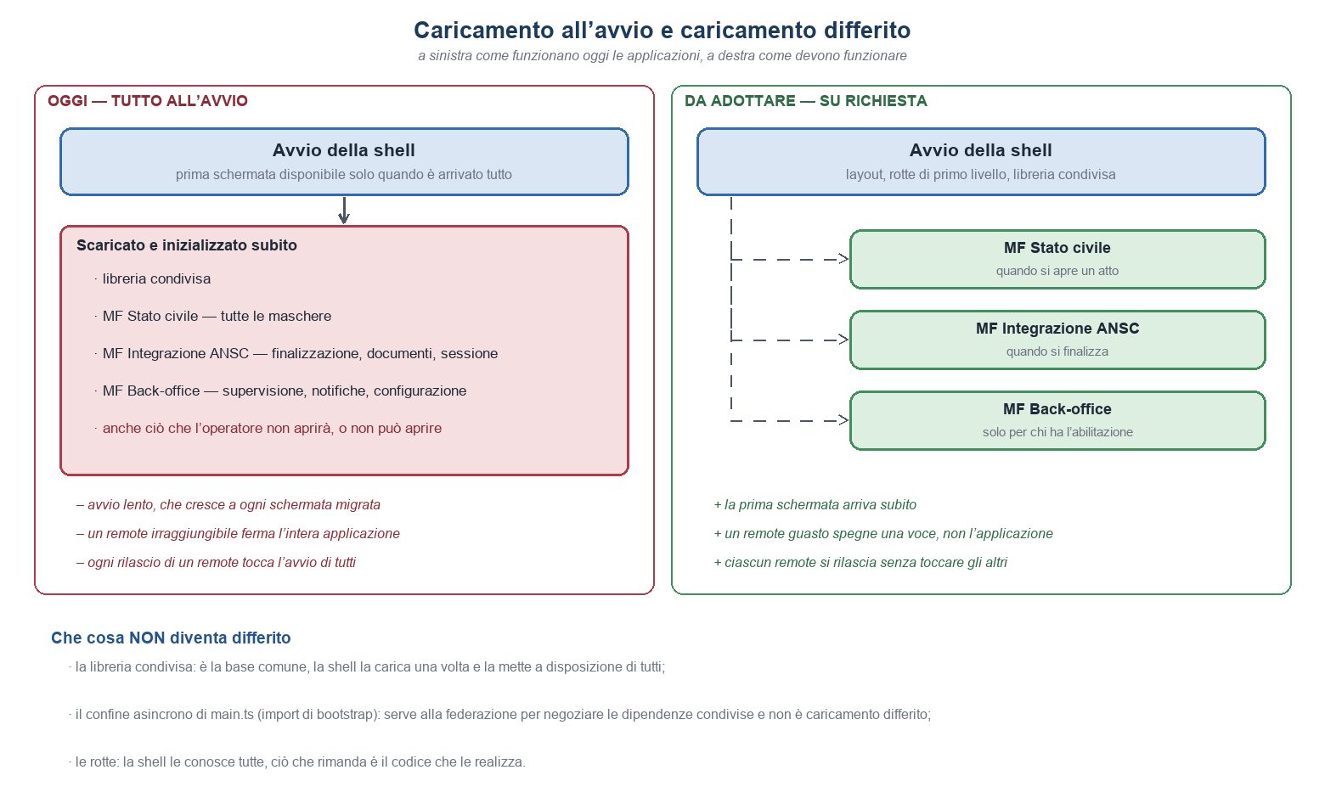
Caricamento all’avvio e caricamento differito. La libreria condivisa resta caricata all’avvio: è la base comune, non una funzione che l’operatore sceglie.

Perché è necessario il lazy load
Le ragioni sono diverse e le prime tre riguardano il motivo stesso per cui si è scelta un’architettura a micro-frontend.
- Il tempo di avvio. Se tutto si carica all’avvio, il tempo che precede la prima schermata cresce con il numero di schermate esistenti, non con quelle che l’operatore usa. Con il caricamento all’avvio ogni schermata rallenterebbe tutte le altre.
- L’indipendenza dei rilasci. È la ragione principale per adottare i micro-frontend. Se la shell carica i micro-frontend all’avvio, ne dipende al momento dell’avvio: il rilascio di uno di essi cambia l’avvio di tutti. Con il caricamento differito la shell conosce soltanto una rotta, un indirizzo e il nome di ciò che il micro-frontend espone, e ciascuno si rilascia senza toccare gli altri.
- L’isolamento dei guasti. Un micro-frontend irraggiungibile, caricato all’avvio, impedisce l’uso dell’intera applicazione. Caricato in differita, spegne soltanto la voce che lo richiama; la libreria dispone già del componente che presenta l’errore (error-boundary) invece di una pagina bianca.
- La coerenza con le abilitazioni. Con il caricamento differito il codice di un’area che l’operatore non è abilitato ad aprire — il back-office della configurazione, per esempio — non raggiunge nemmeno il suo browser. Non è solo una misura di sicurezza, che resta dei servizi, ma riduce ciò che viene scaricato ed esposto.
Le guardie della libreria implementano oggi il controllo all’attivazione della rotta (CanActivate, CanActivateChild), che interviene dopo il caricamento: per evitare lo scaricamento serve la variante che decide prima di caricare (CanMatch). È un’aggiunta piccola, da proporre a chi governa la libreria.
- La giornata di lavoro. Gli operatori tengono l’applicazione aperta per ore. Ciò che non si carica non occupa memoria e non viene inizializzato: con il caricamento differito il costo di una postazione dipende da ciò che l’operatore fa, non da ciò che l’applicazione contiene.

Perché è la buona pratica dei micro-frontend
Module Federation nasce per caricare a runtime codice pubblicato altrove, e il suo uso naturale in Angular è proprio dentro le rotte: la shell dichiara una rotta, e quando l’operatore vi arriva carica il modulo esposto dal micro-frontend. È lo schema che la stessa libreria di federazione adottata dal progetto (@angular-architects/module-federation) propone come uso di riferimento.
Caricare tutto all’avvio conserva i costi dei micro-frontend — più artefatti, più rilasci da coordinare, il vincolo della versione unica — e rinuncia ai loro benefici. Il risultato è un’applicazione distribuita in più pezzi che si comporta come un blocco unico: ha la complessità di un sistema federato e la rigidità di un monolite.

Modalità di adozione
- Ogni micro-frontend espone le proprie rotte. Alla shell non si espongono singoli componenti ma l’insieme delle rotte dell’area; ciò che sta dentro resta affare del micro-frontend.
- La shell carica il micro-frontend nella rotta. Per ciascun micro-frontend la shell dichiara una rotta che ne carica le rotte esposte al momento della navigazione, come nell’esempio che segue.
- Gli indirizzi stanno nella configurazione. L’indirizzo di ciascun micro-frontend si legge a runtime, come il resto di config.json: un solo artefatto per i quattro ambienti, coerente con quanto la libreria già fa.
- Il caricamento differito vale anche all’interno. Dentro un micro-frontend le aree funzionali si caricano a loro volta alla navigazione: chi consulta un atto non scarica la finalizzazione.
- Le abilitazioni decidono prima di caricare. Con la guardia di tipo CanMatch, da aggiungere alla libreria, una rotta non autorizzata non viene scaricata.
- Si precarica soltanto ciò che è prevedibile. Quando il percorso è quasi certo — dalla compilazione di un atto alla sua finalizzazione verso ANSC — il codice del passo successivo si scarica in background. Precaricare tutto equivarrebbe a tornare al caricamento all’avvio.
- Il guasto di un micro-frontend si gestisce con maggiore facilità. Un errore di caricamento si mostra con il componente della libreria dedicato agli errori, e la shell resta utilizzabile.
- La libreria resta caricata all’avvio. È condivisa, non differita: la shell la carica una volta e la mette a disposizione di tutti.
Esempio indicativo di rotta della shell (non è codice del progetto):
{
path: 'integrazione-ansc',
canMatch: [ /* guardia di abilitazione, variante CanMatch */ ],
loadChildren: () =>
loadRemoteModule({ type: 'manifest', remoteName: 'mfIntegrazioneAnsc',
exposedModule: './routes' })
.then(m => m.ROUTES),
}

Cosa comporta
La prima apertura di un’area richiede lo scaricamento del suo codice, attesa che il precaricamento mirato riduce e l’indicatore di caricamento comune rende visibile. Gli errori di caricamento diventano un caso da gestire, per il quale la libreria ha già il componente. Serve infine un test che verifichi che ciascun micro-frontend si carichi alla navigazione e che il suo guasto non fermi la shell.
Per le applicazioni nuove il caricamento differito si adotta dall’inizio e non costa nulla in più. Per quelle esistenti è un intervento sulle shell e sui micro-frontend in esercizio, che va pianificato da chi li governa: è registrato come punto aperto (OP-FE-12).

Autenticazione e sessione
L’autenticazione dell’operatore non è governata dal front-end. La libreria porta il servizio che conserva i dati di sessione, la guardia che protegge le rotte e quella che, in assenza del token, reindirizza al servizio di accesso dell’ente. I dati di sessione comprendono, oltre all’utente, la struttura, l’ufficio e il tributo di appartenenza: sono i valori con cui il front-end sa a quale contesto organizzativo l’operatore appartiene. [DA VERIFICARE: quale sia il fornitore dell’identità, con quale protocollo, quale token e quale durata di sessione. Le fonti non lo dicono e la proposta tecnica chiede di definirlo; la questione va trattata nell’impianto di sicurezza e profilazione (OP-FE-11), insieme al modo in cui il profilo porta il municipio e l’ufficio di stato civile.]
La sessione verso ANSC è un’altra cosa e il front-end la dovrà trattare come tale. Non è un accesso: è semplicemente un codice temporaneo che l’ufficiale genera altrove e che consegna a SIPO, che lo inoltra al concentratore. Il front-end non lo conserva. Ciò che deve fare è più semplice e più visibile: offrire la maschera con cui il codice si acquisisce e mostrare il tempo residuo e avvisare prima che scada (4 ore) , con una soglia di guardia sotto la quale conviene rinnovare invece di iniziare una operazione lunga.

Autorizzazione
Il modello è ad abilitazioni ovvero una lista di stringhe nel profilo dell’operatore. La libreria offre il servizio che filtra un insieme di elementi confrontando le abilitazioni richieste con quelle possedute, e le guardie che applicano lo stesso criterio alle rotte. È un modello semplice e adeguato; ciò che manca non è il meccanismo ma il vocabolario: quali abilitazioni esistano nel dominio dello stato civile, e quale azione ciascuna consenta.
Va notato che per l’integrazione ANSC esiste una seconda dimensione, che le abilitazioni non ancora colgono. Questa dimensione è la capacità di apporre la firma (digitale o olografica). Chi possa firmare un atto non è una proprietà del profilo applicativo ma dell’ordinamento, ed è già registrata come questione aperta nell’analisi. Il front-end non deve risolverla: deve però non dare per scontato che chi vede il pulsante possa premerlo.

Gli intercettori e il trattamento degli errori
Ogni chiamata passa dal client HTTP della libreria e attraversa tre intercettori: quello che aggiunge le credenziali, quello che traduce gli errori e quello che accende l’indicatore di attesa. È il punto in cui il comportamento diventa uniforme senza che ogni schermata debba ricordarsene.
Per l’integrazione questo comporta una regola: gli errori che vengono da ANSC non si mostrano così come sono. Il concentratore li traduce in una forma comprensibile e il front-end li presenta con il messaggio che la configurazione prevede per quel campo. Mostrare all’operatore il codice di errore della piattaforma nazionale significa chiedergli di fare un lavoro che spetta alla configurazione.

I servizi che la libreria mette a disposizione
Servizio esposto | A che cosa serve | Che cosa risolve
AuthenticationService · AuthenticationGuard · AuthenticationIAMGuard | Dati di sessione dell’operatore, conservati nel browser sotto la chiave «auth» e comprensivi di struttura, ufficio e tributo; guardia che, in assenza del token, reindirizza al servizio di accesso dell’ente. | Il punto 3.1 della Proposta Tecnica: non si introduce un secondo meccanismo di autenticazione. Protocollo, token e durata della sessione restano da definire (OP-FE-11).
AuthorizationService · AuthorizationGuard · AbilityService | Modello a abilitazioni: una lista di stringhe sul profilo dell’operatore, con cui si filtrano voci di menu, rotte e azioni. | Il punto 3.2: il modello dei permessi esiste già e va popolato, non progettato.
ConfigService | Legge un config.json servito accanto all’applicazione, con ripiego su environment.ts se il file manca. | Il punto 3.3: quattro ambienti, un solo artefatto, nessun build per ambiente.
HttpClientService · i tre intercettori | Client HTTP comune, con intercettori per autenticazione, errori e indicatore di caricamento. | Coerenza del trattamento degli errori e delle attese su tutte le applicazioni.
ResponsiveService · BaseHrefService · NavigationFragmentService · LocalStorageService | Punti di rottura, base href dei micro-frontend, frammenti di navigazione, memoria locale. | Le necessità ricorrenti di una applicazione federata.
EventBus · GlobalErrorHandler | Comunicazione fra micro-frontend e raccolta centralizzata degli errori non gestiti. | Il disaccoppiamento fra remote che non si conoscono fra loro.

Flussi informativi in uscita
Il front-end parla con quattro potenziali interlocutori, e con nessun altro.
- I back-end di SIPO. Per tutto ciò che riguarda l’atto: caricarlo, salvarlo, cercarlo. Sono le interfacce che sostituiscono le pagine composte dal server.
- Il concentratore. Per tutto ciò che riguarda ANSC: consegna del codice di sessione, pre-verifica, ricerca del soggetto, deposito, firma, notifiche. Le operazioni sono quelle del contratto del componente [F6].
- Il componente dei dizionari. Per le decodifiche, quando servono al back-office o alla diagnosi. Le maschere ordinarie leggono invece i dizionari dalla base dati, per la scelta motivata nell’analisi [F3].
- Il componente BFF (Backend for Frontend)
Sipo non dovrebbe parlare mai direttamente con ANSC. È la regola più importante di tutto il capitolo e discende dall’architettura: la chiave privata del certificato e il codice di sessione risiedono nel concentratore, che costruisce e firma i token. Un front-end che chiamasse ANSC dovrebbe avere quelle credenziali nel browser, e non le avrà mai.

Il design system
Il design system adottato è Bootstrap Italia, cioè il design system della Pubblica Amministrazione italiana, personalizzato con il tema di Roma Capitale.
La libreria non è una scelta di questo progetto. È confermato [F7] che i suoi componenti possono e devono essere usati in tutte le nuove applicazioni di front-end: è lo standard del Comune, e il progetto lo adotta come ogni altra applicazione nuova. Ne discende che le regole di questo capitolo non sono preferenze di progetto ma condizioni per stare nella stessa pagina con gli altri micro-frontend.

La catena del tema
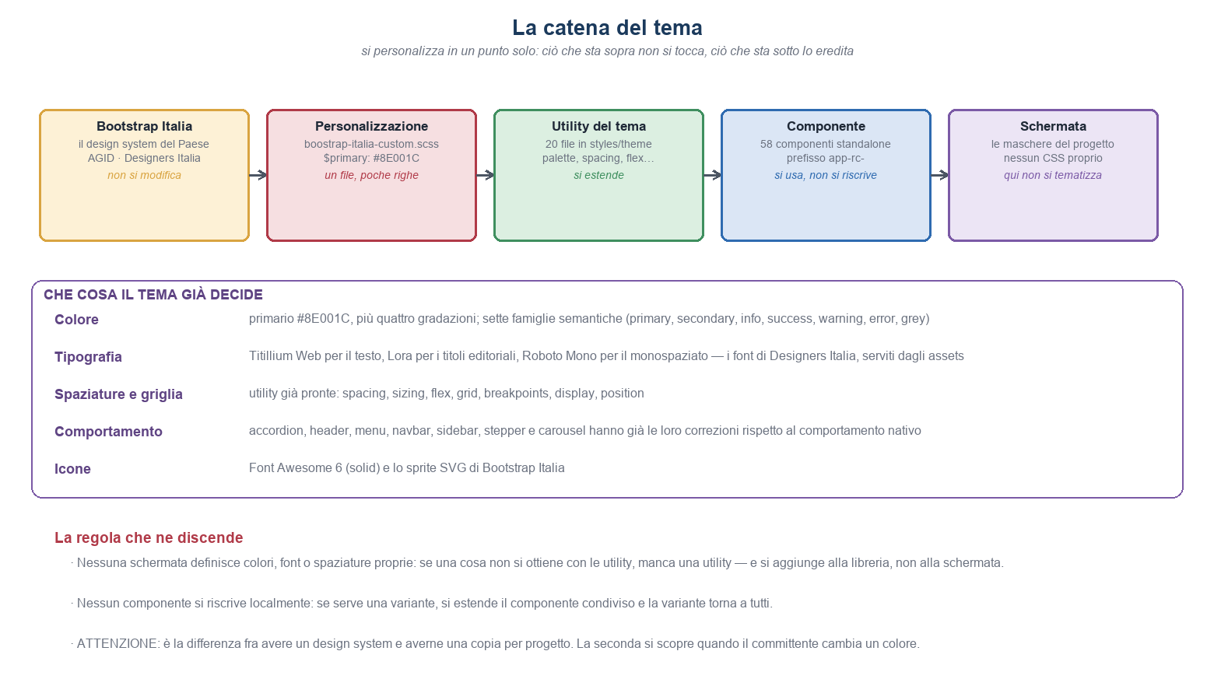
La catena del tema: si personalizza in un punto solo, e ciò che sta a valle eredita.
La catena ha cinque anelli e una sola regola: si interviene su un anello solo. Bootstrap Italia non si modifica, perché è ciò che garantisce la conformità alle linee guida. La personalizzazione è un file, e contiene poche righe: il colore primario e le correzioni di comportamento. Le utility del tema si estendono quando manca qualcosa. I componenti si usano. Le schermate non tematizzano nulla.

Il tema di Roma Capitale
Il colore primario è #8E001C, il rosso del Comune, con quattro gradazioni; accanto ad esso sono definite altre sei famiglie semantiche — secondario, informazione, successo, avviso, errore e una scala di grigi a dieci passi. La tipografia è quella di Designers Italia: Titillium Web per il testo, Lora per i titoli editoriali, Roboto Mono per il monospaziato, servite come risorse dell’applicazione e non prelevate da servizi esterni — il che è anche una scelta corretta rispetto alla protezione dei dati.
Oltre al colore, il tema definisce venti gruppi di utility — spaziature, dimensioni, disposizione a righe e colonne, griglia, punti di rottura, visibilità, posizione, bordi, troncamento del testo — e otto correzioni di comportamento su componenti nativi.

La testata e il piè di pagina
La cornice istituzionale è della shell e vale uguale per ogni applicazione dell’ente: è la scelta che garantisce all’operatore di trovare le stesse informazioni nello stesso posto passando da un applicativo all’altro. Si compone di tre bande.
In alto una barra di servizio sottile, con la preferenza di impaginazione a sinistra e a destra il nome dell’utente, le sue iniziali in un tondo e il menu del profilo. Sotto la testata istituzionale: il marchio ROMA, lo stemma e la dicitura «Roma Capitale», su fondo bianco. In fondo il piè di pagina su fondo scuro, con il marchio in negativo e due colonne — i contatti dell’ente, con sede, partita IVA, codice fiscale e i riferimenti del responsabile della protezione dei dati, e i canali di comunicazione, oggi sette. Chiude una riga più scura con i rimandi a privacy e cookie policy.
Resta aperto ciò che il documento sull’identità ha già registrato: la cornice non prevede l’indicazione dell’ambiente né la versione di build. Sono due elementi che questo disegno si continua a raccomandare — il primo impedisce di operare in esercizio credendo di essere in collaudo, il secondo rende riconducibile una segnalazione al rilascio che l’ha prodotta — e che oggi non si disegnano, per scelta del committente, in attesa di parlarne con chi governa il design system.

L’inventario dei componenti
La libreria, allo stato attuale, contiene sessanta componenti, di cui due astratti, raggruppabili in sei famiglie. Sono componenti autosufficienti, con i moduli dichiarati al proprio interno; i moduli tradizionali che sopravvivono servono alla compatibilità con chi li importava prima.
Famiglia | Componenti | N.
Struttura e navigazione | header · footer · navbar · menu · sidebar · recursive-sidebar · breadcrumb · layout-router-outlet · tabs-horizontal · tabs-horizontal-v2 · tabs-vertical · stepper · navigation-button | 13
Presentazione dei dati | table · table-toolbar · checkbox-table · grid · card-wrapper · accordion · carousel · badge · icon · image · map · pdf-viewer · charts (doughnut, barre impilate) | 14
Elementi di modulo | input · input-number · input-password · textarea · select · select-2v · select-autocomplete · multi-select-autoadd · checkbox · radio · picker · date-picker · daterange-picker · datetime-picker · time-picker · timerange-picker · otp · rich-text · upload · document-single-upload · upload-drag-drop | 21
Azione e stato | button · button-icon · toggle-icon · modal · spinner · notification-toast · notification-container | 7
Stati eccezionali | error-boundary · file-not-found · under-construction | 3
Classi astratte | abstract-chart · abstract-subscriptions-tracker | 2
Totale |  | 60

Tre osservazioni utili al progetto:
- Gli elementi di modulo sono ventuno e coprono l’intero repertorio che le maschere di stato civile richiedono, comprese quattro varianti di selezione e sei di data e ora.
- Esiste già un componente per il codice usa e getta, che è esattamente ciò che serve alla consegna del codice di sessione ANSC.
- Esistono il visualizzatore di PDF e tre componenti di caricamento file, che sono i mattoni della gestione documentale che all’area di stato civile manca.

Il catalogo come contratto
I componenti sono pubblicati in un catalogo navigabile, generato dai sorgenti e servito accanto all’applicazione.
Il catalogo non è documentazione accessoria ma è il modo in cui chi sviluppa una schermata scopre che un componente esiste, e quindi è ciò che impedisce che venga riscritto. Da qui la regola: un componente nuovo entra nella libreria con la propria storia, e un componente senza storia è un componente che qualcun altro riscriverà.

Le regole d’uso
- Prima di scrivere un componente si guarda il catalogo. I componenti della libreria sono lo standard per tutte le nuove applicazioni [F7], e sessanta componenti coprono la quasi totalità di ciò che le schermate del pilota richiedono.
- Se un componente non fa esattamente ciò che serve, si estende quello condiviso e la variante torna a tutti. Copiarlo nel proprio progetto significa che al prossimo cambio di colore ce ne saranno due da aggiornare, e uno verrà dimenticato.
- Colori, font e spaziature vengono dalle utility. Una schermata che dichiara un colore sta creando un secondo design system.
- In un contesto federato il prefisso del selettore evita le collisioni fra applicazioni caricate nella stessa pagina.
- La libreria porta già messaggi predefiniti in italiano per gli errori di modulo; per i campi dell’integrazione il messaggio è invece quello che la configurazione dichiara per quel campo, perché è lì che il funzionario lo scrive.

Accessibilità
Bootstrap Italia nasce per soddisfare i requisiti di accessibilità della Pubblica Amministrazione, e questo è il motivo principale per cui lo si adotta invece di partire da un framework generico. La conformità però la si può perdere con le personalizzazioni — un contrasto insufficiente fra un colore nuovo e lo sfondo, un campo senza etichetta, un componente che si raggiunge solo con il mouse.

Ambiente e Processi

Processi Front-End
Il percorso di formazione di un atto si svolge in otto passi [F4]. La tabella seguente li mette in fila e indica, per ciascuno, quali componenti della libreria lo realizzano e che cosa invece va costruito.
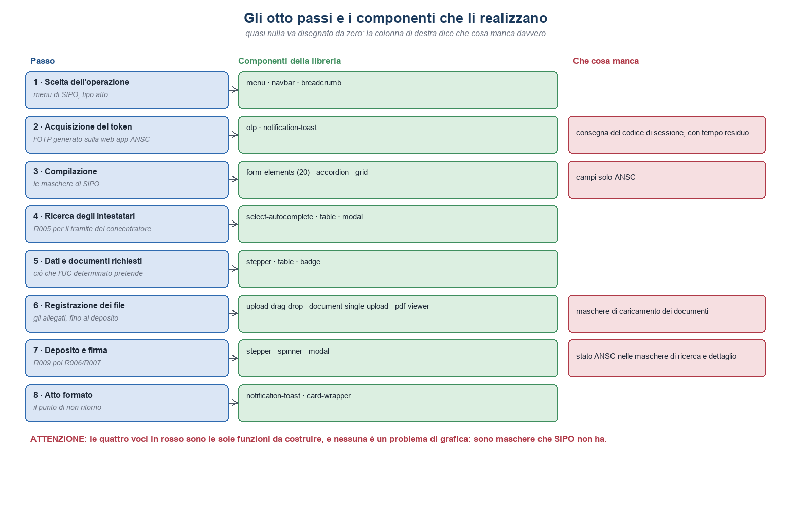
Gli otto passi e i componenti che li realizzano. Le voci a destra sono le sole funzioni da costruire.
Schermata / passo | Componenti esistenti | Da costruire
1 — Scelta dell’operazione dal menu | menu · navbar · breadcrumb | —
2 — Acquisizione del codice di sessione | otp · notification-toast · modal | la maschera che consegna il codice al concentratore e mostra il tempo residuo
3 — Compilazione dell’atto | i 21 elementi di modulo · accordion · grid | i campi che ANSC richiede e SIPO non raccoglie
4 — Ricerca degli intestatari in ANSC | select-autocomplete · table · modal | —
5 — Dati e documenti richiesti dall’UC | stepper · table · badge | —
6 — Caricamento dei documenti | upload-drag-drop · document-single-upload · pdf-viewer | le maschere di caricamento: l’area di stato civile non gestisce allegati
7 — Deposito e firma | stepper · spinner · modal · notification-toast | —
8 — Atto formato | card-wrapper · notification-toast | lo stato ANSC nelle maschere di ricerca e di dettaglio
Back-office — supervisione | table · table-toolbar · checkbox-table · tabs-horizontal · badge · modal | —
Back-office — notifiche | table · table-toolbar · modal · notification-toast | —
Back-office — configurazione | table · form-elements · accordion · tabs-vertical | —
Il risultato è il punto principale di questo documento: su undici schermate, le funzioni realmente da costruire sono quattro, e nessuna di esse è un problema di grafica. Sono maschere che SIPO non ha — il caricamento dei documenti, i campi che ANSC richiede e SIPO non raccoglie, la consegna del codice di sessione, lo stato ANSC nelle maschere di ricerca. Tutto il resto è composizione di componenti esistenti.

La maschera della sessione
È la più caratteristica, perché non ha equivalenti in SIPO. Deve consentire di incollare il codice generato sulla web app di ANSC, mostrare da quel momento il tempo residuo, e avvisare quando il residuo scende sotto la soglia di guardia. Il componente del codice usa e getta esiste; ciò che va costruito è il comportamento: la consegna al concentratore e il conto alla rovescia.
La sessione dura quattro ore e l’unità di verifica è l’azione, non la chiamata. Chiedere il codice a ogni passo trasformerebbe una sessione in una autenticazione continua, che è esattamente ciò che l’analisi ha escluso.

Le maschere di caricamento dei documenti
L’area di stato civile di SIPO non gestisce alcun documento allegato: è una funzione mancante, non una funzione da riprogettare. Servono la maschera di caricamento, l’elenco dei documenti richiesti dal caso d’uso determinato, la loro anteprima e la segnalazione dello stato della scansione antivirus, che è di ANSC. I tre componenti di caricamento e il visualizzatore di PDF forniscono tutto il necessario sul lato visivo.

I campi che ANSC richiede e SIPO non raccoglie
Non sono una schermata nuova ma un’aggiunta alle maschere esistenti, guidata dalla configurazione: è la configurazione a dichiarare quali campi servono per il caso d’uso determinato, con quale obbligatorietà e con quale messaggio. Ne discende che queste parti di maschera non si scrivono a mano bensì possono essere generate dalla configurazione, altrimenti ogni revisione del mapping nazionale diventerebbe una modifica al codice.

Lo stato ANSC nelle maschere di ricerca e di dettaglio
È la più piccola delle quattro e la più facile da dimenticare: l’operatore deve poter vedere, cercando un atto, se è stato depositato e in quale stato si trovi in ANSC. Il componente di etichetta di stato esiste; ciò che va deciso è dove collocarlo nelle maschere esistenti.

La gestione dei certificati di postazione
È la quinta funzione da costruire e non compariva fra le quattro del paragrafo precedente, perché non appartiene al percorso di formazione dell’atto: amministra gli strumenti con cui una postazione si presenta agli enti esterni. Ogni postazione dispone di un certificato in formato PKCS#12, e il registro di quei certificati è ciò che consente al concentratore di firmare le richieste verso ANPR e verso ANSC.
Vale la pena ribadire che in SIPO una gestione dei certificati di postazione già esiste, con un registro su base dati e un’operazione di arruolamento: non si sta costruendo una funzione nuova, si sta dando un’interfaccia a una funzione che oggi è esposta come servizio e alimentata da un programma a riga di comando.
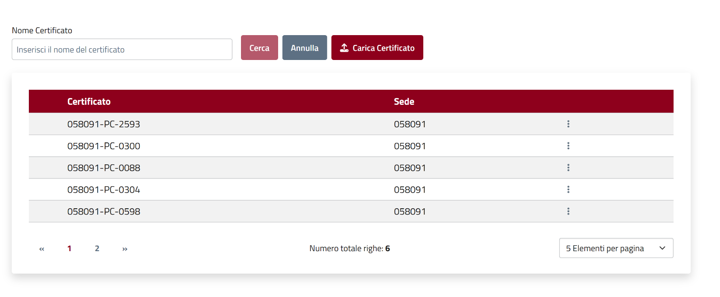
La pagina di gestione: ricerca per nome, elenco dei certificati con la sede, menu di riga per le azioni.
Il modulo di caricamento non è una pagina a sé: sostituisce la riga di ricerca nella stessa pagina, lasciando l’elenco visibile sotto. È una scelta economica in termini di navigazione e coerente con l’uso, perché chi carica un certificato ha quasi sempre bisogno di vedere che cosa c’è già.
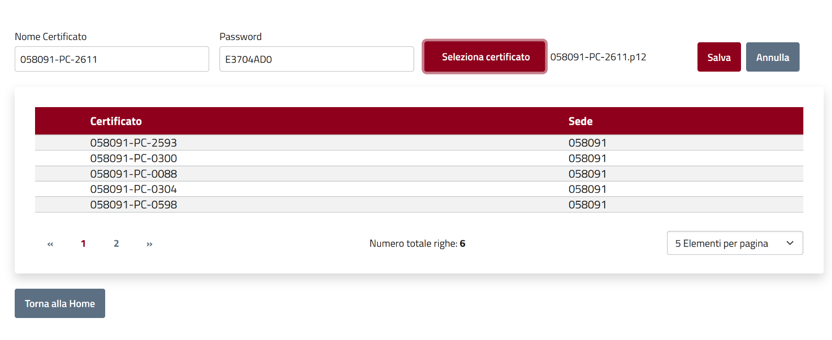
Il modo inserimento: nome, password del contenitore e selezione del file, con l’elenco che resta visibile.
Il flusso completo è in quattro passi, e quasi tutto è già nella libreria.
Passo | Che cosa fa l’operatore | Che cosa serve costruire
Elenco | Cerca per nome del certificato e scorre l’elenco, con la sede accanto a ciascuno. | Nulla di nuovo: tabella, campo di ricerca e impaginazione sono della libreria.
Caricamento | Preme «Carica certificato»: la riga di ricerca lascia il posto al modulo con nome, password e selezione del file. | Il componente di scelta del file e la commutazione fra i due modi della stessa pagina. ⚠️ Il file è un contenitore PKCS#12 e la password serve ad aprirlo.
Conferma | Riceve una notifica in alto a destra — «Certificato caricato con successo» — e vede la riga comparire nell’elenco. | Nulla: il componente di notifica è della libreria. La pagina non cambia.
Eliminazione | Apre il menu della riga, sceglie «Elimina» e conferma in una finestra che nomina il certificato. | Nulla: menu di riga e finestra di conferma sono della libreria.
Un rilievo sulla password. Nelle schermate fornite il campo mostra il valore in chiaro mentre lo si digita. Per la parola d’ordine di un contenitore di chiavi private è una scelta da rivedere: va mascherata come qualunque credenziale, e non va conservata dopo il caricamento — serve soltanto ad aprire il file nel momento in cui lo si riceve. Il componente di campo riservato esiste già nella libreria.
L’elenco fornito mostra il nome del certificato e la sede. Mancano tre informazioni che un registro di certificati dovrebbe avere: quando è stato caricato, da chi, e quando scade. Senza la terza, in particolare, nessuno si accorge di una scadenza se non quando le chiamate verso l’ente esterno cominciano a fallire. La data di scadenza non va chiesta: sta dentro il certificato e si legge all’atto del caricamento.

Processi Back-End
Il presente documento non descrive i servizi, che sono oggetto dei contratti dei componenti [F6]. Ne registra però il vincolo che li riguarda dal lato del front-end ovvero che ogni schermata consuma un contratto dichiarato, e nessuna schermata legge direttamente la base dati. È una differenza sostanziale rispetto a oggi, dove la pagina composta dal server e la query vivono nello stesso modulo.

Il ciclo di vita della versione adottata
Questo capitolo tratta un aspetto della scelta tecnologica che non riguarda ciò che il front-end sa fare, ma per quanto tempo lo saprà fare nelle condizioni di oggi. Non mette in discussione la decisione — che, come si è detto, risponde a un vincolo reale — ma la rende esplicita nelle sue conseguenze, perché una scelta di questo genere si governa soltanto se è scritta.

Come Angular gestisce le proprie versioni
Angular pubblica una versione maggiore ogni sei mesi e ne dichiara il sostegno in due fasi: sei mesi di supporto attivo, nei quali riceve correzioni di ogni genere, e dodici mesi ulteriori di supporto esteso, nei quali la versione riceve soltanto le correzioni critiche e quelle di sicurezza. Complessivamente diciotto mesi, dopo i quali il ramo non riceve più alcun aggiornamento.
Applicando questa regola alle versioni rilasciate finora si ottiene il quadro seguente. [DA VERIFICARE: le date sono ricavate dalla politica di supporto dichiarata e dalla cadenza semestrale dei rilasci; vanno confermate sulla tabella ufficiale prima della pubblicazione del documento.]
Versione | Rilascio | Fine supporto attivo | Fine supporto esteso (LTS) | Stato a settembre 2026
Angular 17 | novembre 2023 | maggio 2024 | maggio 2025 | fuori supporto
Angular 18 | maggio 2024 | novembre 2024 | novembre 2025 | fuori supporto — è la versione adottata
Angular 19 | novembre 2024 | maggio 2025 | maggio 2026 | fuori supporto
Angular 20 | maggio 2025 | novembre 2025 | novembre 2026 | in supporto esteso, in scadenza
Angular 21 | novembre 2025 | maggio 2026 | maggio 2027 | in supporto esteso
Angular 22 | Giugno 2026 | maggio 2027 | maggio 2028 | in supporto esteso

La versione adottata si colloca quindi fuori dal periodo di sostegno da circa dieci mesi. Vale la pena notare che non è un caso isolato: alla data di questo documento anche la versione immediatamente successiva è uscita dal supporto, e quella ancora successiva vi rimarrà per poche settimane. Il ritmo semestrale rende la condizione frequente, e ciò che distingue una situazione governata da una subita non è la distanza dalla versione corrente, ma il fatto che sia nota e presidiata.

Perché la scelta è comunque motivata
Prima di esporre i rischi conviene dire perché la decisione è ragionevole, così che il capitolo non venga letto come una riserva.
- La libreria condivisa non appartiene a questo progetto: serve altri applicativi di Roma Capitale, e in un modello federato la versione è condivisa da tutti. Allineare il progetto a una versione diversa avrebbe significato chiedere a tutti gli altri di muoversi insieme.
- . Portare la libreria a una versione recente è un intervento che attraversa tre versioni maggiori, tocca molteplici esposizioni, il meccanismo di federazione, il builder e l’intera catena delle dipendenze di contorno. Farlo mentre si sviluppa il pilota avrebbe sommato due rischi invece di affrontarne uno per volta.
- È quella con cui la libreria è in esercizio da tempo, in un ambiente di produzione. Una versione recente ma non provata in quel contesto non sarebbe stata, di per sé, più sicura.
La scelta è dunque difendibile come decisione di fase: consente di consegnare la prima release senza introdurre un rischio di integrazione. Ciò che va evitato è che si trasformi in una condizione permanente per semplice inerzia — ed è l’unica cosa che questo capitolo chiede.

I rischi che ne derivano
I rischi sono di natura diversa fra loro e non hanno tutti la stessa urgenza. Il primo è il solo che possa manifestarsi da un giorno all’altro; gli altri sono lenti e si aggravano con il tempo, che è ciò che li rende facili da rimandare.
Rischio | In che cosa consiste | Come lo si contiene
Correzioni di sicurezza | Sul ramo 18 non vengono più pubblicate correzioni. Se una vulnerabilità riguardasse Angular o una delle librerie allineate ad esso, non esisterebbe un aggiornamento ufficiale da applicare. | Sorveglianza automatica delle vulnerabilità delle dipendenze a ogni costruzione, e una via di risalita già decisa in anticipo per il caso in cui serva.
Irrigidimento progressivo dell’ecosistema | Le librerie di contorno — catalogo dei componenti, calendario, editor, grafici, mappe — si allineano alle versioni correnti di Angular. Con il tempo aggiornarne una diventa impossibile senza salire. | Congelare le versioni in una baseline dichiarata e non aggiornare le dipendenze senza ragione: ogni aggiornamento isolato avvicina il punto di rottura.
Propagazione del vincolo alla piattaforma | Angular 18 determina le versioni ammesse di Node e di TypeScript, che hanno a loro volta un proprio ciclo di vita. Il vincolo non resta nel codice: arriva alle immagini di costruzione e di esecuzione. | Verificare il ciclo di vita di Node e TypeScript insieme a quello di Angular, non separatamente. [DA VERIFICARE: la data di fine supporto della linea di Node adottata]
Crescita del costo di recupero | Il debito non resta fermo: oggi separano tre versioni maggiori dalla corrente, fra un anno saranno cinque. Il costo non cresce in proporzione, perché a ogni salto si sommano quelli dell’ecosistema. | Datare la decisione invece di lasciarla implicita, e riesaminarla a una scadenza fissata.
Effetto di scala del modello federato | La versione condivisa è un vincolo globale: il giorno in cui un solo applicativo avesse bisogno di salire, dovrebbero salire tutti insieme. È il rovescio del vantaggio che oggi la condivisione offre. | Trattare il salto come un intervento di programma, con un proprio momento e un proprio budget, non come una attività di manutenzione di un singolo progetto.
Distanza dagli strumenti e dalla documentazione | Esempi, generatori di codice e materiale di riferimento si allineano alle versioni correnti: chi sviluppa incontra indicazioni che non valgono per la versione in uso. | Fissare nella baseline anche le versioni degli strumenti di sviluppo, così che non siano le impostazioni locali a determinarle.

Le misure che contengono il rischio
Le misure seguenti non richiedono di rivedere la decisione: sono il modo di renderla sostenibile.
- Datare la decisione. Registrarla con una scadenza di riesame e con l’occasione a cui legarla — la fine del pilota, un rilascio della libreria, l’esigenza di un altro applicativo. Una decisione senza data diventa una condizione, e nessuno se ne riprende la responsabilità.
- Scrivere codice che costi poco da manutenere. Componenti autosufficienti, iniezione delle dipendenze nella forma corrente, nessuna interfaccia già dichiarata obsoleta. La libreria è già in gran parte così: mantenere la disciplina sulle parti nuove riduce il costo del salto senza costare nulla oggi.
- Congelare e verificare la baseline. Un solo elenco di versioni — framework, Node, TypeScript, design system, strumenti — dichiarato e verificato alla costruzione, così che nessuno lo sposti per conto proprio.
- Sorvegliare le dipendenze. Un controllo automatico delle vulnerabilità note a ogni costruzione: non produce correzioni, ma fa la differenza fra accorgersene e non accorgersene.
- Non accumulare divergenze sulla libreria. Ogni personalizzazione fatta oggi è lavoro da rifare al momento del salto. Le modifiche vanno proposte a chi la governa e rilasciate lì, non tenute in locale.
- Pianificare il salto come intervento a sé. Con un proprio momento e un proprio budget, e non come manutenzione ordinaria di un progetto. In un modello federato è un intervento di programma, perché muove tutti gli applicativi insieme.
Tre di queste misure — la data di riesame, il percorso da seguire in caso di vulnerabilità e il ciclo di vita di Node e TypeScript — richiedono una decisione che eccede l’analisi e sono registrate fra i punti aperti.

Requisiti Utente
I requisiti seguenti riguardano il modo in cui il front-end è fatto, e valgono per ogni schermata del progetto. I requisiti di ciò che le schermate devono fare sono nell’analisi dell’integrazione [F3].
ID | Requisito | Nota
RF-FE-1 | Ogni nuova applicazione di front-end è realizzata come micro-frontend caricato da una shell, che condivide con essa la libreria; la libreria è la fonte obbligatoria di componenti e di stile. | Vale per tutte le nuove applicazioni di front-end, non solo per questo progetto [F7].
RF-FE-2 | Nessuna schermata definisce colori, tipografia o spaziature proprie: usa le utility del tema. | Se una utility manca si aggiunge alla libreria, non alla schermata.
RF-FE-3 | Nessun componente della libreria viene riscritto localmente; le varianti si ottengono estendendo il componente condiviso. | È ciò che distingue un design system da una sua copia per progetto.
RF-FE-4 | L’identità dell’operatore è quella del servizio di accesso dell’ente; la sessione OTP verso ANSC è cosa distinta e non si confonde con essa. | Due sessioni, due scadenze, due conseguenze diverse quando cadono. Il meccanismo di accesso è da definire (OP-FE-11).
RF-FE-5 | Il front-end non raggiunge mai ANSC: ogni chiamata passa dal concentratore. | Discende dal fatto che la chiave privata e l’OTP risiedono nel concentratore [F3].
RF-FE-6 | La visibilità di voci di menu, rotte e azioni discende dalle abilitazioni dell’operatore. | Il servizio esiste; l’elenco delle abilitazioni del dominio stato civile è da definire.
RF-FE-7 | La configurazione dei quattro ambienti è letta a runtime; l’artefatto è uno solo. | Nessuna ricompilazione per ambiente.
RF-FE-8 | Le maschere mostrano il tempo residuo della sessione ANSC e avvisano prima che scada. | Soglia di guardia proposta: 15 minuti [F3].
RF-FE-9 | Ogni componente nuovo entra nella libreria con la propria storia di Storybook. | La storia è il modo in cui il componente si mostra a chi non l’ha scritto.
RF-FE-10 | Le maschere sono utilizzabili con la sola tastiera e conformi al livello di accessibilità richiesto alla Pubblica Amministrazione. | [DA VERIFICARE: livello applicabile e chi ne conduce la verifica]
RF-FE-11 | I micro-frontend e le loro aree funzionali si caricano alla navigazione, non all’avvio; la libreria condivisa è la sola parte caricata all’avvio dalla shell. | Oggi non adottato [F7]. Obbligatorio per le nuove applicazioni; per le esistenti cfr. OP-FE-12.
RF-FE-12 | Gestione dei certificati di postazione | Il remote mfOperation deve offrire l’elenco dei certificati con ricerca per nome, il caricamento di un contenitore PKCS#12 con la relativa password, la conferma per notifica e l’eliminazione con conferma esplicita. ⚠️ La password è mascherata in digitazione e non conservata dopo il caricamento.

Requisiti non funzionali
ID | Requisito | Valore
RNF-FE-1 | Dimensione del pacchetto iniziale | Il budget della libreria è oggi fissato a 2 MB come errore di build: il margine è scarso e va sorvegliato. Il caricamento differito (RF-FE-11) è la misura principale per rispettarlo.
RNF-FE-2 | Browser supportati | [DA VERIFICARE: browser e versioni in uso sulle postazioni degli uffici]
RNF-FE-3 | Tempo di risposta percepito | Ogni operazione che supera la soglia di attesa mostra l’indicatore di caricamento comune; nessuna schermata resta muta.
RNF-FE-4 | Accessibilità | [DA VERIFICARE: livello richiesto]. Bootstrap Italia nasce conforme; la conformità si perde con le personalizzazioni, non con la base.
RNF-FE-5 | Lingua | Italiano. I messaggi di errore predefiniti della libreria sono già in italiano.
RNF-FE-6 | Compatibilità con la libreria | Shell e micro-frontend condividono una sola istanza di Angular: la versione deve coincidere ovunque.

Classi di rischio
I rischi sono classificati secondo lo schema del modello documentale: alta, media e bassa. Tre sono di classe alta: due riguardano la libreria condivisa, il terzo il modo in cui le applicazioni caricano i micro-frontend — non le schermate da scrivere.
Classe | Rischio | Perché | Mitigazione proposta
A — Alta | La versione adottata è fuori supporto | Angular 18 ha concluso il supporto esteso; le correzioni, comprese quelle di sicurezza, non vengono più pubblicate su quel ramo, e l’ecosistema si allinea alle versioni correnti. | Il capitolo «Il ciclo di vita della versione adottata» espone le misure che contengono il rischio senza rimettere in discussione la scelta.
A — Alta | La dipendenza da un pacchetto di terzi non istituzionale | Il pacchetto test-library-frankmd93 fornisce i tipi portanti — AuthData, HttpResponse, AbstractRemoteCall, AppConfig, NavbarItem — ed è importato in oltre venti punti. | Accertare chi lo pubblica e dove stanno i sorgenti; se non è governato dal Comune, prevederne l’assorbimento dentro la libreria.
A — Alta | Il caricamento all’avvio di tutti i micro-frontend | Oggi le applicazioni non usano il caricamento differito [F7]: il tempo di avvio cresce con ogni schermata migrata, un micro-frontend irraggiungibile ferma l’intera applicazione e il rilascio di uno tocca l’avvio di tutti. | Adottarlo da subito nelle applicazioni nuove (RF-FE-11) e pianificarlo per le esistenti (OP-FE-12).
B — Media | L’assenza di test automatici | Nella libreria non esiste alcun file di test. Un componente condiviso senza test rende ogni aggiornamento una verifica manuale su tutti i progetti che lo usano. | Introdurre i test sui componenti toccati dal progetto, non su tutti in una volta: sono anche la verifica del giorno in cui la libreria salirà di versione.
B — Media | L’allineamento delle dipendenze di contorno | Catalogo dei componenti, calendario, editor, grafici e mappe sono allineati alla versione adottata: aggiornarne una isolatamente può romperne la compatibilità. | Congelare le versioni in una baseline dichiarata e verificata alla costruzione.
B — Media | Prefissi dei selettori non uniformi | Convivono app-rc- (35 componenti) e app-mf- (6): in un contesto federato il prefisso è ciò che evita le collisioni fra remote. | Fissare il prefisso per i componenti nuovi e uniformare gli esistenti quando li si tocca.
C — Bassa | Configurazioni di ambiente nei sorgenti | Il Dockerfile porta l’indirizzo del proxy aziendale e il file .npmrc porta le credenziali del registry interno; la configurazione di nginx consente qualunque origine. | Spostare indirizzi e credenziali nella configurazione di esecuzione; restringere le origini ammesse.

Strategie di test

Metodologie e tecniche di test
Il punto di partenza va dichiarato: nella libreria non esiste oggi alcun test automatico. Per una libreria caricata a runtime da più applicazioni è il rischio più concreto, perché ogni modifica si verifica manualmente e su ogni progetto che la usa.
La proposta non è di colmare il vuoto in una volta, che sarebbe irrealistico, ma di legarlo al lavoro: i componenti toccati dal progetto escono con i propri test, e i componenti nuovi non entrano senza. In questo modo la copertura cresce dove il rischio è effettivo, invece di crescere dove è più facile scrivere test.
La cosa acquista un peso ulteriore per via della versione adottata: un insieme di test è anche ciò che, il giorno in cui la libreria dovrà salire di versione, dirà se è salita bene. Oggi quella verifica potrebbe farsi soltanto a mano, componente per componente e progetto per progetto.
Tipologia | Che cosa verifica | Strumento
Unitari sui componenti | Il comportamento di un componente isolato: stati, validazione, eventi emessi. | Karma, già configurato nella libreria
Visivi sul catalogo | Che il componente si presenti come deve in ciascuno dei suoi stati. | Storybook, già in esercizio
Di integrazione fra remote | Che la shell carichi i micro-frontend alla navigazione e non all’avvio, che la libreria sia condivisa in una sola istanza e che il guasto di un micro-frontend non fermi la shell. | da definire
Percorso completo | Gli otto passi della formazione dell’atto, dal menu alla firma. | da definire — richiede un ambiente con il concentratore
Accessibilità | Navigazione da tastiera, contrasto, etichette. | [DA VERIFICARE: strumento e livello]

Cicli di test
I cicli di test dovrebbero essere strettamente correlati ai tre momenti topici del ciclo di vita della libreria, ciascuno con un proprio esito atteso:
- Alla modifica di un componente - test unitari e verifica visiva sul catalogo.
- Al rilascio della libreria - verifica che una applicazione di prova la carichi e che la versione condivisa sia una sola.
- Al rilascio di una schermata - percorso completo sui passi che la coinvolgono, con il concentratore attivo.

Registro dei punti aperti
Le questioni seguenti vanno chiuse con il committente e con chi governa la libreria prima del consolidamento delle specifiche. Le prime tre condizionano l’avvio dello sviluppo.
# | Questione | Owner
OP-FE-1 | Chi governa la libreria condivisa e con quali tempi accoglie una modifica: serve ad altri progetti, e il progetto ANSC non può essere l’unico a decidere. | Cliente / Sistemi Informativi
OP-FE-2 | Data di riesame della scelta della versione di Angular, e occasione a cui legarla (fine del pilota, aggiornamento della libreria, esigenza di un altro applicativo). | Cliente / Sistemi Informativi
OP-FE-3 | Natura, titolarità e sorgenti del pacchetto test-library-frankmd93. | Sistemi Informativi
OP-FE-4 | Livello di accessibilità richiesto, strumento di verifica e responsabile. | Cliente
OP-FE-5 | Elenco delle abilitazioni del dominio stato civile, da cui discende la visibilità di rotte e azioni. | Cliente
OP-FE-6 | Browser e postazioni supportati negli uffici. | Cliente
OP-FE-7 | Disegno grafico delle schermate nuove: oggi esistono soltanto gli schizzi funzionali dell’analisi, che non sono un progetto grafico. | Analisi / Cliente
OP-FE-8 | Perimetro e ordine della migrazione delle maschere di stato civile oggi in Thymeleaf: il presente documento copre il pilota, non l’intero front-end. | Cliente
OP-FE-9 | Come si procede se una vulnerabilità riguardasse la versione adottata, per la quale non sono più pubblicate correzioni: chi decide e con quale percorso. | Cliente / Sistemi Informativi
OP-FE-10 | Fine supporto della linea di Node e di TypeScript ammesse dalla versione adottata, che determinano le immagini di costruzione e di esecuzione. | Sistemi Informativi
OP-FE-11 | Impianto di sicurezza e profilazione: fornitore dell’identità, protocollo, token e durata della sessione di accesso, e modo in cui il profilo porta struttura, ufficio e municipio dell’operatore. Il documento non assume alcun prodotto. | Cliente / Sistemi Informativi
OP-FE-12 | Piano di adozione del caricamento differito nelle shell e nei micro-frontend in esercizio: quali applicazioni, in quale ordine, chi interviene; e aggiunta alla libreria della guardia di abilitazione di tipo CanMatch. | Sistemi Informativi
OP-FE-13 | Quando si rientra dal menu su ConfigMap al registro su base dati. ⚠️ La deroga è dichiarata per il primo rilascio: senza una data fissata diventa definitiva. Il rientro è a basso costo solo se il front-end legge il menu da un servizio e non dal file. | Architettura / Referenti SIPO
OP-FE-14 | Se il registro dei certificati debba esporre data di caricamento, operatore e scadenza. La scadenza è dentro il certificato e si legge al caricamento: senza, nessuno se ne accorge finché le chiamate verso l’ente esterno non falliscono. | Analisi / Referenti SIPO
OP-FE-15 | Se l’indicazione dell’ambiente e la versione di build possano entrare nella cornice istituzionale. Oggi non sono previste dal design system e il committente non intende modificarlo. | Design system / Cliente

Questo documento è stato scritto ricavando i fatti dai sorgenti della libreria e dalle fonti disponibili.

Questo lo dovremo discutere all'interno dell'impianto di sicurezza e profilazione
Questa parte deve essere ancora approfondita e questo capitolo deve essere considerato solo una bozza
Questa parte deve essere ancora chiarita
Deve essere confermato.
l’assenza di correzioni non significa che esista oggi una vulnerabilità nota. Significa che, se dovesse emergerne una, non ci sarebbe un aggiornamento da applicare e occorrerebbe decidere sul momento fra una correzione mantenuta in proprio, una mitigazione a livello di applicazione o una risalita di versione condotta in emergenza. È la differenza fra un problema tecnico e un problema di tempi, ed è per questo che il documento chiede che il percorso sia deciso prima e non durante. Va aggiunto che il front-end non è l’unico strato esposto. Le protezioni che contano davvero per questi dati — autenticazione, autorizzazione, cifratura del trasporto, validazione — risiedono nei servizi e nel concentratore, e non dipendono dalla versione del framework di interfaccia. La versione del front-end incide sul rischio, non lo determina da sola.

